До уваги жителів Слобожанської громади та

Дніпровського району!

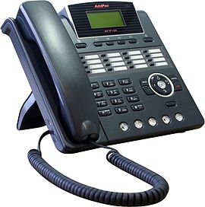 | Дніпровський приміський відділ обслуговування громадян (сервісний центр) управління обслуговування громадян Головного управління Пенсійного фонду України в Дніпропетровській області повідомляє, що 07 серпня 2020 року з 11-00 до 12-00 за телефоном 073 432 82 78 відбудеться «Пряма телефонна гаряча лінія». На питання відповідатиме начальник сервісного центру Віра Сергіївна Підодвірна.

